11) Vypočítejte:  a) -1 -(-5) + 3 =  b) 4 -(+3) +(-2) =  c) -5 +(+2) -(+7) =  d) -2 +(-3) +(+6) =  e) -3 -(-8) -(+9) =  f) -9 +(-5) -(+2) =  g) -3 +(-5) -(-4) -(+2)=  h) 4 -(+3) +(-2) +(+5) =  i) -5 +(+1) -(+2) -(-7) =  j) 2 +(-5) +(+4) -(+3) =  k) -3 -(-1) -(+9) - 4 =  l) 4 +(-3) -(+2) -(-1) =  12) Vypočítejte:  a) 10 -(-4 + 6) =  b) -4 +(3 - 9) =  c) -5 -(-3 - 4) =  d) 2 +(-5 + 8) =  e) -3 -(-1 + 9) =  f) 4 -(9 - 3 - 5) =  14) Vypočítejte:  a) 11 -(-4 + 6) +(- 3)=  b) -4 -(- 2) +(3 - 9) =  c) -6 +(-3 + 6 - 2) =  d) 5 +(-3 - 4) +(-3) =  e) -4 -(-1 + 7) -(-4 - 3) =  f) 4 -(-3 - 5) + (-6 + 8) =  g) -1 +(-3) -(-4 - 2) =  h) 8 -(-3 + 6) +(3 - 5) =  i) -2 -(-3 - 5 + 3) - 3 =  j) 2 +(-5 + 4) -(-3 - 3) =  k) -3 -(-2 + 5) -(-1 + 2) =  l) 4 -(-2 + 5 + 4 + 2 - 5) =  Rovnice s celými čísly  15) Určete takové x, aby platilo:  a) 5 + x = 0 b) x - 6 = -3 c) -4 + x = 2 d) x + 1 = -3  x = x = x = x =  e) 3 + x = -7 f) x - 2 = -5 g) 0 + x = -2 h) 3 - x = 4  x = x = x = x =  i) -4 + x = 2 j) 7 + x = 3 k) -3 - x = 0 l) x - 0 = -2  x = x = x = x = | g) 1 +(-2) -(-4 + 7) =  h) 3 -(-4) +(3 - 5) =  i) -2 -(-4 - 5) - 7 =  j) 2 +(-5 + 4) -(-3) =  k) -3 -(-2 + 5) -(+1) =  l) 4 -(-2 - 5) +(-8) =  13) Vypočítejte:  a) -2 +(-5) - (-3) =  b) 9 -(+6) +(-4) =  c) -4 -(-7 + 3) =  d) 4 +(-3) -(-5) =  e) -3 +(-2 - 4) + 9 =  f) -5 - 3 -(+2) =  g) -4 +(-3) -(-4 +2)=  h) 5 -(-4 -2) -(+1) =  i) -3 -(+2) -(-2 + 5) =  j) 2 -(-5 + 3) +(4 - 7) =  k) -5 -(-1 + 2 - 3) =  l) 4 -(-3) -(-2 + 2) =  Slovní úlohy s celými čísly  16) Určete:  a) součet čísel -1 a -2  b) rozdíl čísel 2 a -3  c) o kolik je číslo 1 větší než číslo -7  d) o kolik je číslo -6 menší než číslo -2  e) součet čísel 4 a -6  f) rozdíl čísel -2 a -5  g) o kolik je číslo -1 větší než číslo -9  h) o kolik je číslo -5 menší než číslo 4  17) V 7 hodin ráno jsme naměřili teplotu -4⁰ C. Ve 12 hodin jsme naměřili již teplotu 7⁰ C. O kolik ⁰ C stopla během dopoledne teplota?  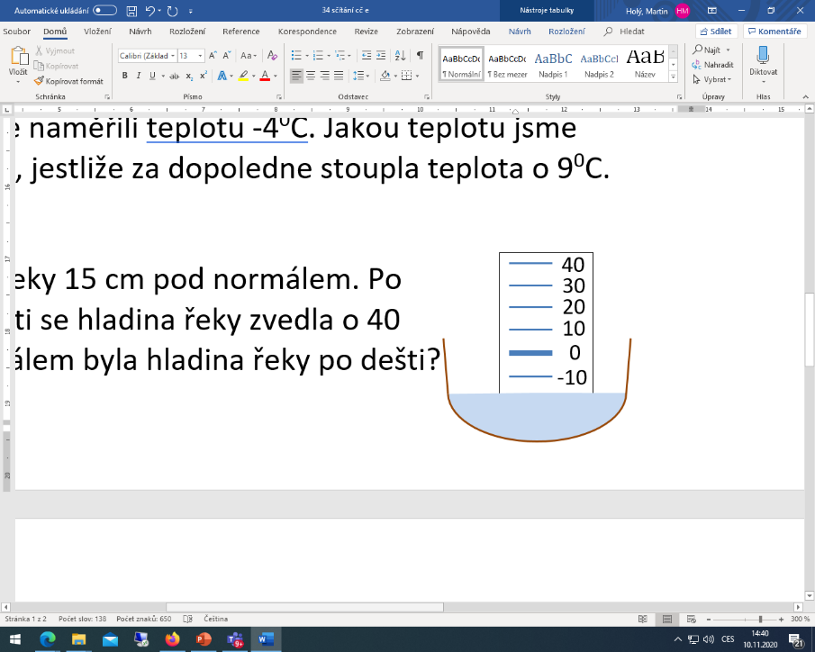  18) Před deštěm byla hladina řeky 15 cm pod normálem.  Po dvouhodinovém dešti se hladina řeky zvedla o 40 cm.  Kolik cm nad normálem byla hladina řeky po dešti?

